**Feilsøking av vanlige feil og løsninger**

I denne brukerveiledningen så går vi gjennom vanlige feil som kan oppstå, og deretter løsninger for disse feilene.

Innhold

Får ikke kontakt med databasen: 1

Feil brukernavn eller passord ved innlogging: 2

Ukjent kolonne i SQL-spørring: 2

Bilder vises ikke i galleriet: 2

Flask starter ikke i Docker: 3

# Får ikke kontakt med databasen:

**Feil koden:**

mysql.connector.errors.InterfaceError: 2003: Can't connect to MySQL server

**Mulige årsaker og løsninger:**

**Databasen er ikke startet**

* Logg inn på Ubuntu og sjekk hvis MariaDB kjører med:

**sudo systemctl status mariadb**

(Det burde stå **active(running)**)



* Hvis MariaDB ikke kjører, skriv:

**sudo systemctl start mariadb**

**Feil IP-adresse eller port i *app.py***

* Sjekk at **host IP** til maskinen er riktig ( I tillegg til **user, password, database** feltet.)

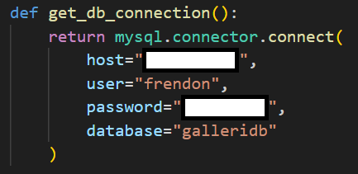

**Brannmur blokkerer port 3306**

* Du kan åpne 3306 porten på Ubuntu med:

**sudo ufw allow 3306**

# Feil brukernavn eller passord ved innlogging:

**Feilmelding:**

Det er ikke noe feilmelding, men siden bare lastes opp på nytt.

**Løsning:**

* Sjekk at brukeren eksisterer i databasen. Kjør MariaDB i Ubuntu og skriv

**SELECT * FROM users;**

# Ukjent kolonne i SQL-spørring:

**Feilmelding:**

mysql.connector.errors.ProgrammingError: Unknown column 'password' in 'field list'

**Løsning:**

Du kan sjekke hvis tabellen har kolonnen «password_hash» inne i databasen din.

* Åpne MariaDB og kjør

**DESCRIBE users;**

* Hvis det står noe annet enn «password_hash», så må du sjekke på Python filen om den har riktig SQL spørring.

cursor.execute("INSERT INTO users (username, password_hash) VALUES (%s, %s)", (username, hashed_password))

# Bilder vises ikke i galleriet:

**Løsning:**

* Sjekk at bildene ligger i mappen **static/images/**

# Flask starter ikke i Docker: